Scenariusz zajęć - 13.04.2021
Temat tygodnia: SIŁY PRZYRODY

Temat dnia: SKARBY ZIEMI

Cele ogólne:
-uwrażliwienie na piękno przyrody;
-operowanie pojęciami skały, minerały, rozwijanie słownika czynnego;
-poznanie nowych wiadomości dotyczących soli (miejsca jej wydobywania w Pol- sce, sposoby jej produkcji na świecie);
-przygotowanie do dodawania – rozwijanie prawidłowego liczenia w sytuacjach życiowych;
-poznanie zawodu jubilera

Przebieg zajęć:
- Piosenka na powitanie "Hello, hello" (załącznik)
- Zabawa ruchowa z piosenką "Walking walking..." (załącznik)
- „Co do czego pasuje?” – zabawa dydaktyczna. – (załącznik-”Jaki to żywioł?)
Zadaniem dzieci jest połączyć obrazki w pary i uzasadnić swój wybór. Rodzic zadaje pytanie pomocnicze: Jak myślisz do jakiego żywiołu pasują te rzeczy przedstawione na obrazkach?

- „Mój kamień” – podczas spaceru/zabawy na dworze dziecko szuka dowolnego kamienia. Zabiera go do domu, sprawdza jaki ma kolor, kształt, następnie rysuje na nim oczy, usta, nas i nadaje mu imię.
- „W kopalni soli” – zabawa dydaktyczna połączona z prezentacją. Rodzic mówi, iż wiele okazów różnych skał można znaleźć na powierzchni ziemi, ale również pod ziemią i w wodzie, np. w morzu. Prezentacja kopalni soli w Wieliczce -
https://www.youtube.com/watch?v=y45GMNAh_bo

- „Ile kamieni jest w pudełku?” – zabawa matematyczna. Do pojemnika (najlepiej metalowego) rodzic wkłada kamienie. Dziecko siedzi tyłem do pojemnika i ma przed sobą kartoniki z cyframi od 1do 8. Dziecko nasłuchuje ile kamieni wrzucił rodzic do pojemnika, a następnie wybiera odpowiedni kartonik. Na koniec wspólnie z rodzicem sprawdza czy odpowiedź jest prawidłowa i przelicza kamienie w pojemniku.

- „U jubilera” – zabawa dydaktyczna. Rodzic opowiada dziecju o kamieniach ozdobnych, takich jak: agat, kryształ górski, krzemień pasiasty, tygrysie oko, diament i prezentuje je na zdjęciach. Tłumaczy, że te wszystkie kamienie wykorzystywane są do produkowania biżuterii. Następnie pokazuje film przedstawiający pracę jubilera https://www.youtube.com/watch?v=1sr-FIbigpY

- „Robimy korale” – zabawa matematyczna. Załącznik „Robimy korale” Dziecko rysuje przez środek kartki linie, która będzie sznurkiem, a następnie zgodnie z instrukcją rodzica dorysowuje korale i koloruje je.
Narysuj 5 koralików- Pokoloruj 3 na zielono i 2 czerwono. Ile jest razem kamieni na sznurku?
Zabawa powtarzana jest wielokrotnie. W różnych kombinacjach. Nazwy kolorów można również podawać w j. angielski (Nazwy kolorów z poprawną wymową dostępne tutaj: https://ellalanguage.com/blog/kolory-po-angielsku/)

- Czym jest symetria? Rodzic opowiada dziecku czym jest symetria, zwraca uwagę, że występuje wszędzie dookoła nas (ludzkie ciało, motyl, krajobraz górski z jeziorem,
w którego tafli odbijają się szczyty. Kolorowanka symetryczna. Można posłużyć się lusterkiem aby pokazać jak odbija się obrazek i tworzy całość.
ZAŁĄCZNIKI PONIŻEJ

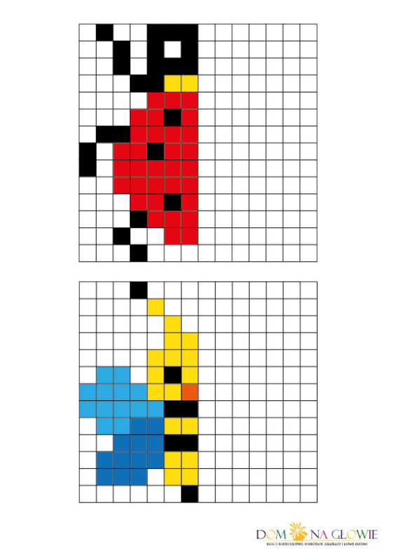
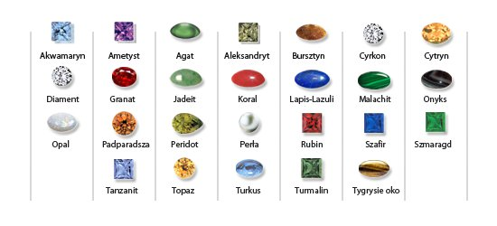
RODZAJE KAMIENI SZLACHETNYCH

